
2018年娄底市初中毕业学业考试试题卷
理科综合(物理)
考生注意:
1、本学科试卷分试题卷和答题卡两部分，理科综合时量120分钟，物理满分100分。
2、请你将姓名、准考证号等相关信息按要求填涂在答题卡上，
3、请你在答题卡上作答，答写在本试题卷上无效。
本试题中g取10N/kg。
一、单选题(本题共30分，每小题给出的选项中，只有一个是正确的，请把正确答案的序号填涂到答题卡的相应位置，写在其它地方均不给分，每小题选对得3分，错选或未选的得0分)
1.下列工具、物品或设施中，使用时利用了大气压强的是:
A.天平 B.温度计 C.船闸 D.塑料吸盘
2.如图所示，下列说法正确的是:
A

B

I
D

C
0
1
2
3
4
5
0
1
2
3
4
5
N
0
1
2
3
cm
40
℃
30
左
右

[来源:Z&xx&k.Com]

[来源:学。科。网Z。X。X。K]

A.物体的长度为2.2m B.通电螺线管左端为5极
C.弹簧测力计的示数为2N D.温度计的读数为43℃
3.如图所示，小秦改变了尺子伸出荣面的长度，用大小相同的力拨动尺子，尺子振动的
A.音调与声源振动的频率有关
B.音色与声源振动的幅度有关
C.响度跟人与声源的距离无关
D.声音只能在空气中传播
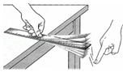

4.如图所示的四种现象中，由于光的反射形成的是:
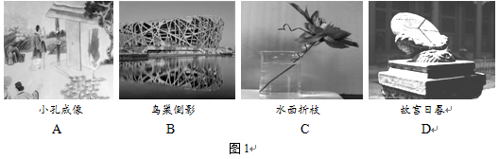
5.全国中小学安全教育平台”和物理学科都强调了安全用电。下列做法符合’
安全用电要求的是:
A.选用插座时，所有家用电器都使用两孔插座
B.更换灯泡时，不需断开电源开关
C.有人触电时，首先切断电源
D.家用电器电线绝缘皮破损了仍继续使用
6．共享单车是节能环保的交通工具。关于小秦骑共享单车上学的情形，下列说法正确的是:A.小秦骑行的速度最高可以达到50m/s
B.小秦骑车转弯时，运动状态没有发生改变
C.小秦下坡时不蹬车，单车越来越快是因为惯性增大[来源:学科网]
D.在骑行过程中，相对于路旁的建筑物是运动的
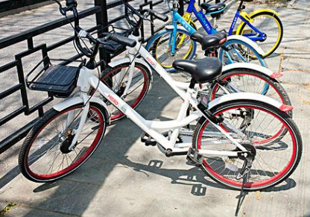

7.小明从电冰箱的冷冻室拿出一块猪肉解冻，一会儿小明发现肉上起了一些白箱，这
A.冰的熔解现象，吸热 B.冰的汽化现象，吸热
C.水蒸气的凝华现象，放热 D.水蒸气的凝固现象，放热
8.在平直的公路上，小明坐在车上用电子手表的秒表功能测出了汽车连续通过5根电线杆的时间为10s,相邻电线杆的距离为50米，则汽车的平均速度约为
A.90km/h B.70km/h C.50km/h D.40km/h
9.社团活动在娄底各校轰轰烈烈开展，小明参加了杂技社团，他常常在平整松软的土地上练习单脚站立和单手倒立。当他单脚站立时，在地面上留下了一个凹陷的鞋印，单手倒立时留下了一个凹陷的手掌印，那么
A.单脚站立时对地面的压力大于单手倒立时对地面的压力
B.单脚站立时对地面的压力小于单手倒立时对地面的压力
C.手掌印凹陷的深度大于鞋印凹陷的深度
D.手掌印凹陷的深度等于鞋印凹陷的深度
10.甲图是灯泡L和定值电阻R的I-U图象，将L和R先后以乙图和丙图两种方式连
在同电源上，若乙图中U_{L}:U_{R}=m，丙图中，I_{L}：I_{R}=n,则下述正确的是:
A.m=nB、 m>n C.m<n D.mn=1
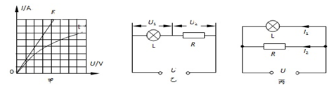

二、填空题(本题共24分，每空2分， 答案填写在答题卡的相应位置)
11.太阳是巨大的“核能火炉”，是人类能源的宝库。
（1）太阳光通过三楼镜，被分解成影色光束的现象叫做
（2）核能在些发达国家已成为常规能源，它是 能源(选填“可再生”或“不可再生”)。
12.如图所示，闭合开关，将滑动变阻器滑片向右滑动，弹簧将 (选填“伸长”或“缩短”。如果用电流表替代虚线框内仪器，然后将条形磁体迅速插入线圈中，与之相连的电流表的指针会发生偏转，这是_ 现象。

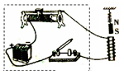
[来源:学+科+网Z+X+X+K]
13.现有“220V100W”的电灯泡一只，将它接在电压为“110V”的电路中，实际功率为_____W，消耗1kWh的电能可供它连续工作_ __h
14.劣质的油性油漆、板材、涂料、胶粘剂等材料含有较多的甲醛、苯、二甲苯等有毒有机物，用来装修房屋，会造成室内环境污染，这是因为有毒有机物分子都在做永不停息的无规则运动，这种现象在夏天时特别严重，因为 越高， 越剧烈。
15.研究物理问题时常常用到“控制变量法”、“等效替代法”、“模型法”、“类比法”等方法，下面是初中物理中的几个研究实例:①用总电阻表示同一段电路上串联的两个电阻;②弹簧形变时具有势能，互相吸引或排斥的分子也具有势能。③研究电流时把它与水流相比;④利用磁感线来描述磁场。上述几个实例中，采用了相同研究方法的是_____(填数字序号)。16.如图是用滑轮组提升物体A的示意图，物体A受到的重力大小为G_{A}=100N。在匀速竖直提升物体A的过程中，物体A上升的速度大小为V=0.4m/s,滑轮质量、绳重及一切摩擦均可忽略不计，
（1）绳子自由端的拉力大小F=__ _ N;
（2）拉力F做功的功率P= W。
（3）物体A的机械能 (填“增加”、“减少”或“不变”)。

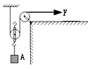

三、作图与实验探究:(本题共26分，其中17题4分，18题8分，19题8分,20题6分)
17.（1）在图甲中画出拉力F对支点O的力臂L。
（2）将图乙中的光路图补充完整。

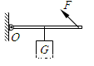

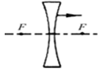

18.小明在实验室探究冰熔化和水沸腾时温度的变化特点，根据测量结果画出相关图像，如图甲所示:
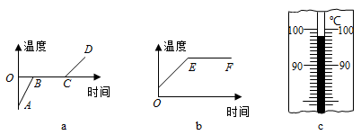
甲 乙

（1）要完成这两个实验，都需要的测量仪器是钟表和 ；
（2）水沸腾时温度计示数如图乙所示，该示数是_ 段所对应的温度值(选填"BC"和"EF")
（3）如图甲所示，BC段该物质的状态为__ ___。
（4）AB段与CD段的倾斜程度不同，这是因为 。
19.某学习小组在探讨影响导体电阻大小因素时，找资料发现在导体材料和粗细相同时，其电阻与长度成正比，即可以用下述表达式表示:R=kx，其中k为比例常数，x为导体的长度，于是他们用下面的器材:电压恒定的电源、开关、粗细均匀镍铬合金丝、电压表等及图示电路来探究此问题，图中AB为镍铬合金丝，P为活动端，右侧为实物连线图。
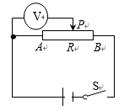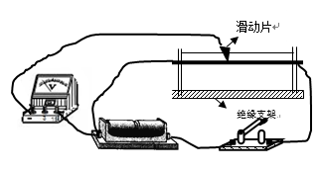

（1）他们的实验方法是控制了 不变。
（2）调节镍铬合金丝上的滑动片，电压表的示数 (填“能”或“不能”)反映导体AP间电阻的变化，理由
（3）要完成此实验，除了记录电压表示数外，还需要的测量器材是_
20.小王同学用下列器材研究“影响滑动摩擦力大小的因素”。粗糙程度均匀的长木板一块，质景相等的木块和铝块各一个，弹簧测力计一只。如图所示，4次实验中他都用弹簧测力计沿水平方向缓慢拉动物块，使其在水平长木板上做匀速直线运动。
(1) 图丙中，弹簧测力计的示数为__ _ N。
(2) 分析__ _ 两次实验，可得出:在接触面粗糙程度相同时，滑动摩擦力大小与压力有关。图乙与图丁中铝块受到的摩擦力大小 _。 (选填“相等”、“不相等”或“不确定”)
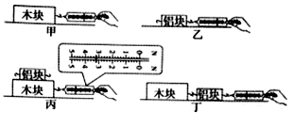

四、综合应用题: (本题共20分，其中21题8分，22题12分，请将答案写在答题卡相应位置)
21.如图甲是测量高于湖水警戒水位装置的原理图。长方体形绝缘容器A内部左右两面插有竖直薄金属板并与电路连接，底部有一小孔与湖水相通，且容器底面与警戒水位相平。己知电源电压恒为6V，小灯泡标有“2V、2W”字样(灯丝电阻不变)。两金属板间的湖水电阻R与x的关系如图乙所示(x为容器内水柱高度h的倒数，即x=l/h)。求:
(1)小灯泡的电阻。
(2)湖水水位高于警成水位多少米时，灯泡正常工作。
(3)将电流表改为水位计，水位计的刻度是否均匀，说明理由。

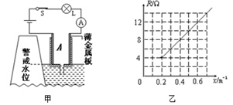

22．如图1所示，置于水平地面的薄壁容器上面部分为正方体形状，边长l₁=4cm，下面部分也为正方体形状，边长l₂=6cm，容器总质量m₁=50g，容器内用细线悬挂的物体为不吸水的实心长方体，底面积S_{物}=9cm²，下表面与容器底面距离l₃=2cm，上表面与容器口距离l₄=1cm，物体质量m₂=56.7g。现往容器内加水，设水的质量为M，已知ρ_{水}=1.0×10³kg/m³，g=10N/kg。
（1）当M=58g时，水面还没有到达物体的下表面，求此时容器对水平地面的压强；
（2）实心长方体的密度；
（3）往容器内加入多少体积水时，细线的拉力刚好为零，此时实心长方体刚要开始上浮；
（4）当0≤M≤180g时，在图2中作出F﹣M图象（不要求写出F和M的关系式）

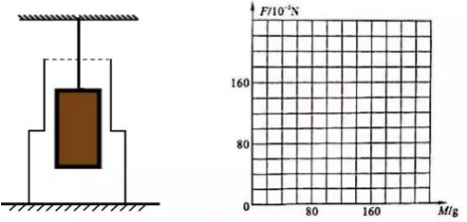

参考答案
一、单选题（每题3分，共30分）
1.D；2.C；3.A；4.B；5.C；6.D；7.C；8.C；9.C；10.D。

二、填空题（每空2分，共24分）
11.（1）光的色散；（2）不可再生。
12.伸长、电磁感应。
13.25、40 。
14.温度、分子运动。
15.②③。
16.50、40、增加。
三、作图与实验探究:(本题共26分，其中17题4分，18题8分，19题8分,20题6分)
17.
（1）
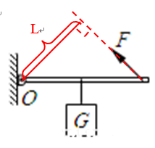
（2）

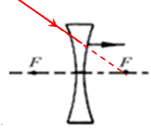
18.
（1）温度计；
（2）EF；
（3）固液共存（冰水共存）；
（4）冰、水物质的比热容不同。
19.
（1）电流的大小；
（2）能、导体的电阻的大小等于导体两端的电压与通过导体的电流的比，即。
（3）电流表。
20.
（1）3.2；
（2）甲丙；相等。

四、综合应用题: (本题共20分，其中21题8分，22题12分，请将答案写在答题卡相应位置)
21.解：
（1）小灯泡的电阻；[来源:Z&xx&k.Com]
（2）灯泡正常工作，通过灯泡的电流，
电路中等效电阻，两金属板间湖水的电阻R_{水}=R—R_{灯}=6Ω—2Ω=4Ω；
由图像可知，当R=4Ω时，x=0.2m⁻¹，
所以，h=5m，则湖水水位高于警戒水位5m；
（3）由图象可知，R=4Ω时，x=0.2m⁻¹，R=8Ω时，x=0.4m⁻¹，
设R=kx+b，则4Ω=k×0.2m⁻¹+b，8Ω=k×0.4m⁻¹+b，
解得：k=20Ω•m，b=0，
则R_{水}与x的关系式：
因串联电路中总电阻等于各分电阻之和，
所以，I与h的关系式：
由表达式可知，将电流表改为水位计时，I与h不成比例，电流表的示数变化不均匀，即水位计的刻度不均匀．
答：（1）小灯泡的电阻为2Ω；
（2）湖水水位高于警戒水位5m时，灯泡正常工作；
（3）R与x的关系式：20Ω•m×x，I与h的关系式：，若将电流表改为水位计，水位计的刻度是不均匀。
22．解：
（1）当M=58g时，水面还没有到达物体的下表面，此时水可看做是柱体，
此时容器对水平地面的压力F=G=（M+m₁）g=（0.058kg+0.05kg）×10N/kg=1.08N，
容器的底面积S₁=6cm×6cm=36cm²=3.6×10⁻³m²，
此时容器对水平地面的压强；
（2）物体高度h=（4cm+6cm）-1cm-2cm=7cm，
物体体积V=Sh=9cm²×7cm=63cm³，
物体密度
（3）物体的密度小于水的密度，物体在水里应处于漂浮状态；如果绳子的拉力为零，F_{浮}=G_{物}，即ρ_{水}V_{排}g=ρ_{物}V_{物}g，，物体浸入水的深度
；
注入水的体积，
容器下方正方体能够注水的体积：V_{下}=6cm×6cm×6cm-9cm²×（6cm-2cm）=180cm³，
所以容器中上方正方体中水的体积V_{上}=(4cm×4cm-9cm²)×(6.3cm+2cm-6cm)=16.1cm³，
容器中注水体积V=V_{上}+V_{下}=180cm³+16.1cm₃=196.1cm³。
（4）当水面恰好达到物体下表面时，水的体积V=6cm×6cm×2cm=72cm³，
水的质量m=ρV=1×10³kg/m³×7.2×10⁻⁵m³=7.2×10⁻²kg，
当水的质量0g<M≤72g时，液体对容器底的压力等于水的重力F=G=mg=7.2×10⁻²kg×10N/kg=72×10⁻²N，是一个正比例函数，做出图像；
当注入180cm³的水时，根据上面第三问中的计算可知，此时恰好把下面的正方体注满水，此时水的深度为6cm，
此时水对容器底的压力F′=pS=ρghS=1×10³kg/m³×10N/kg×0.06m×3.6×10⁻³m²=216×10⁻²N。
当水的质量72g<M≤180g时，关系式F′=pS=ρghS=ρgh（S_{水}+S_{物}）=m_{水}+ρghS_{物}，它是一个一次函数，图象是一条直线。
故图如下所示：
